Excel-AddIn
GeoTools
Version 2.6

Handbuch
Dezember 2013

1 Einführung 3
1.1 Was sind die GeoTools? 3
1.2 Info 4
2 Grundlagen 5
2.1 Struktur der Excel-Tabelle 6
2.1.1 Excel-Tabelle: Kopf und Datenbereich 6
2.1.2 Excel-Tabelle: Spaltennamen 7
2.1.3 Excel-Tabelle: Herstellen der Tabellen-Struktur 8
2.2 Struktur und Syntax der CSV-Datei 10
2.2.1 CSV-Datei: Spezialkopf 11
2.2.2 CSV-Datei: Spaltennamen 14
2.2.3 CSV-Datei: Datenbereich 14
2.3 Import / Export 15
2.3.1 Import / Export: Funktionsprinzip 16
2.3.2 Import einer CSV-Datei 17
2.3.3 Import einer ASCII-Datei 18
2.4 Berechnungen 19
2.5 Metadaten 20
2.5.1 Ortsdaten 21
2.5.2 Projektdaten 22
2.5.3 Extradaten 23
3 Anwendung (Beschreibung der Funktionen) 24
3.1 Tabellenkopf / Layout 24
3.2 Werkzeuge 24
3.3 Datenbereich 26
3.4 Berechnungen 27
3.5 Import / Export 28
3.6 Protokoll 29
4 Installation und Konfiguration 30
4.1 Das Add-In 30
4.2 Vorlagen für Import / Export 31
4.3 Ferngesteuerter Import 31
4.4 Konfiguration 32
4.5 Weitere Hinweise 33

Einführung

Was sind die GeoTools?
... eine Sammlung von Werkzeugen für Excel 2003, die insbesondere das Arbeiten mit einfachen Listen effizienter gestalten sollen, im einzelnen:

Funktionen für beliebige Tabellen:
- Standard-Fußzeile eintragen.
- Interpolationsformel erstellen.
- Doppelte Werte in einer Spalte markieren.
- Strukturierung der Tabelle in Datenbereich und Kopf

Funktionen für bereits strukturierte Tabellen bzw. Vorlagen:
- Projektdaten in den Tabellenkopf eintragen.
- Formatierung des Datenbereiches.
- Berechnungen oder/und Textmanipulationen über ganze Spalten
- Import / Export von Daten für z.T. spezielle Anwendungen.
- Ergebnis ist immer eine neue Excel-Tabelle
- Als Datenquelle können dienen:
- die aktive Tabelle
- eine spezielle ASCII-Datei, für die ein Import-Modul realisiert ist.
- eine CSV-Datei mit passendem Kopf

Zugriff auf die Funktionen der GeoTools:
- Hauptmenü, Punkt "GeoTools"
- Symbolleisten bzw. Toolboxen
- Die Befehle stehen i.d.R. nur dann zur Verfügung, wenn sie sinnvoll einsetzbar sind. Ein Befehl, der eine vorhandene Tabelle bearbeitet, ist z.B. nicht verfügbar, wenn keine Tabelle aktiv ist usw. Die Beschriftungen und Tooltips von Schaltern geben den aktiven Status an.

Die Import-Funktionen sind abhängig vom Vorhandensein passender Formatvorlagen. Diese Vorlagen können wie jede andere Vorlage als Grundlage zum Erstellen einer neuen Datei dienen (Menü Datei -> neu).

Info

Version 2.6.0 (Dezember 2013)

Lizenz The MIT License (MIT)

Copyright © 2003 - 2013 Robert Schwenn

Mail devel@rstyx.de
Web www.rstyx.de

Die Hilfedatei wurde erstellt mit HelpMaker (vizacc).
Grundlagen

Das Hauptaugenmerk der GeoTools liegt auf der Übertragung von Daten aus Excel-Tabellen, CSV-Dateien und bestimmten ASCII-Dateien in neu anzulegende Excel-Tabellen. Die Excel-Tabellen müssen dafür bestimmte Voraussetzungen erfüllen.

Die Datenübertragung (Import / Export) zeichnet sich durch folgende Merkmale aus:
- Die Datenspalten in Quell- und Ziel-Tabelle können sich unterscheiden in Menge und Reihenfolge.
- Wenn nötig, findet eine Umrechnung der Einheiten physikalischer Größen statt (Länge und Winkel).
- Es werden auch beschreibende Daten (Metadaten) übertragen.

Eine zweite Hauptanwendung ist die schnelle Formatierung der gesamten Tabelle unter Anwendung einiger Optionen.

Dieses Kapitel beschreibt die Arbeitsweise der GeoTools beim Datenaustausch sowie die erforderlichen Vorkehrungen.

Struktur der Excel-Tabelle

Import / Export von Daten

Berechnungen

Syntax der CSV-Datei

Handhabung von Metadaten

Struktur der Excel-Tabelle

Aus Sicht der GeoTools-Kernfunktionen besteht eine Excel-Tabelle aus:
- dem Kopf, der beschreibende Daten enthalten kann.
- dem Datenbereich, der eigentlichen Datenliste. Dieser kann weitere Unterstrukturen enthalten.

Die gesamte Strukturierung ist im Tabellenblatt selbst gespeichert. Sie wird realisiert über die Vergabe von Zellbereichs-Namen, einem Standardmerkmal von Excel. Fast die gesamte Strukturierung kann mit dem Dialog "Tabellenstruktur verwalten" hergestellt werden.

ACHTUNG: Beim Löschen der beteiligten Zellen werden auch die Namen gelöscht und somit die Strukturierung der Tabelle ungültig!

Excel-Tabelle: Kopf und Datenbereich

Der Tabellenkopf
... ist der gesamte Bereich außerhalb des Datenbereiches. Er kann Felder für Metadaten enthalten.

Der Datenbereich
... ist ein in alle Richtungen abgegrenzter Bereich von Zellen, der in je einer Spalte nur Daten gleicher Bedeutung enthält, die auch gleich zu formatieren sind (ähnlich einer Datenbank). Jede Spalte im Datenbereich kann einen Namen tragen, der neben der Bezeichnung der Daten weitere Informtionen enthält.

Die Abgrenzung des Datenbereiches nach oben, links und rechts wird erreicht, indem die erste Zeile des Datenbereiches (in ihrer gewünschten Ausdehnung von erster bis letzter Spalte) als Bereich markiert und mit der entsprechenden Funktion als InfoTraeger deklariert wird. Die Abgrenzung nach unten wird automatisch von Excel ermittelt (wie mit der Tastenkombination STRG+ENDE). Dies erfolgt in Echtzeit, also jeweils zum Zeitpunkt der Ausführung von Funktionen, für die die Listenlänge von Bedeutung ist.

Der InfoTraeger ist gleichzeitig Träger der Formatierung bzw. Formatvorlage für alle anderen Zeilen des Datenbereiches.

Innerhalb des Infotraegers können zwei weitere Bereiche deklariert werden:
- Der Fliesskomma-Spaltenbereich legt die Spalten fest, in denen die Anzahl der Nachkommastellen als Formatierungsoption gesetzt werden kann.
- Der Formel-Spaltenbereich legt die Spalten fest, in denen bei bestimmten Aktionen (z.B. Import / Export) die Formel der ersten Datenzeile in alle weiteren Zeilen übertragen wird.

Beide Bereiche können jeweils aus mehreren Einzelbereichen bestehen und dürfen sich gegenseitig überlagern.

Excel-Tabelle: Spaltennamen

Die Spalten des Datenbereiches können Namen erhalten. Sie werden realisiert als Excel-Zellbereichsnamen innerhalb des InfoTraegers (1. Datenzeile).

Sind Spaltennamen vergeben, so wird der Datenbereich als Datenbank-ähnliche Tabelle angesehen. Dies ist Voraussetung für:
- Import / Export-Operationen mit wählbarer Ziel-Tabelle.
- Automatische Berechnungen.

Ein Spaltenname enthält folgende Informationen:
- Eigentlicher Name, z.B. "GK.Y" (für Großkoordinate Rechtswert)
- Status (Ist, Soll, Fehler, Verbesserung)
- Einheit (Länge: mm, cm, dm, m, km; Richtung: gon, grad, rad)

Konfiguration von Spaltennamen

Spaltennamen können konfiguriert, d.h. dem Programm bekannt gegeben werden. Dies ist Voraussetzung dafür, daß sie mit dem Dialog "Tabellenstruktur verwalten" eingefügt werden können. In der Konfiguration erhalten Spaltennamen folgende Informationen:
- eine Kategorie. Dies ist Voraussetzung für eine nach Kategorien gefilterte Liste :
- von Spaltennamen im Dialog "Tabellenstruktur verwalten"
- von Tabellen-Vorlagen für das Daten-Ziel im Dialog "Import / Export"
- eventuell eine physikalische Größe (Länge oder Winkel).
- eventuell ein Ersatz-Ziel für Import-/Export-Operationen.

Excel-Tabelle: Herstellen der Tabellen-Struktur

Der Dialog "Tabellenstruktur verwalten" ermöglicht das einfache Herstellen fast der gesamten Tabellenstruktur (außer Felder für Extradaten).

1. Datenbereich

Die Liste enthält fest im Programmkode vereinbarte Struktur-Elemente.

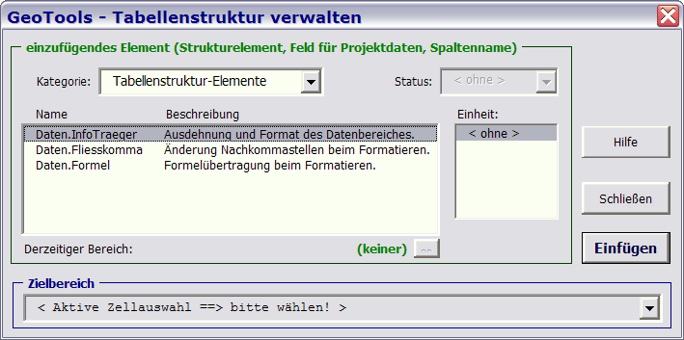

2. Spaltennamen

Die Liste enthält alle konfigurierten Spaltennamen. Bei physikalischen Größen ist auf den Wertstatus zu achten (Ist, Soll, Fehler, Verbesserung).

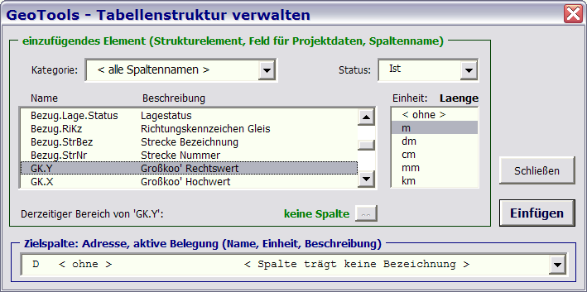

3. Felder für Projektdaten

Die Liste enthält fest im Programmkode vereinbarte Projektdatenfelder.

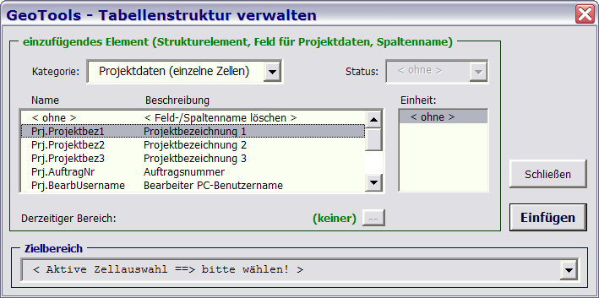

4. Felder für Ortsdaten

Die Liste enthält alle Ortsdatenfelder, die beim Programmstart aus der ini-Datei gelesen wurden (siehe Ortsdaten).

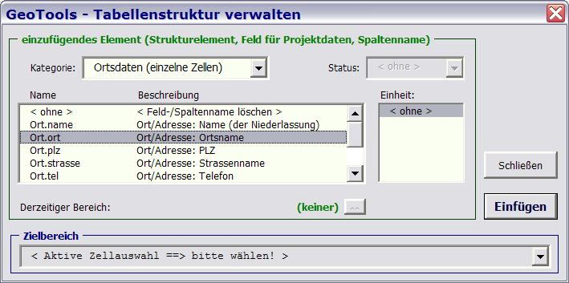

5. Felder für Extradaten

Felder für Extradaten werden manuell eingefügt, indem einer Zelle per Excel-Standardfunktioalität ein Name zugewiesen wird (z.B. Einfügen -> Namen -> Definieren).

Es ist darauf zu achten, dass der Zellbezug in der Form "='Tabelle_xxx'!$D$11" angegeben wird, also den Tabellennamen enthält!

Struktur und Syntax der CSV-Datei

Strukturelemente:
- Der optionale GeoTools-Spezialkopf kann sowohl Metadaten als auch Einstellungen zur Steuerung des Imports enthalten.
- Die Zeile mit Feld- bzw. Spaltennamen ist im Gegensatz zum üblichen CSV-Standard nicht optional!
- Der Datenbereich enthält wie jede CSV-Datei die Tabellendaten.

CSV-Datei: Spezialkopf

Im folgenden ist ein Musterkopf mit Beispielen und Erläuterungen aufgeführt:

@GEOTOOLS_BEGIN
#--------------------------------------------------------------------------------------------------
# Syntax des GeoTools-Spezialkopfes:
# - Beginn und Ende des Spezialkopfes werden markiert durch zwei Zeilen, die ausschließlich
# die Worte @GEOTOOLS_BEGIN bzw. @GEOTOOLS_END enthalten (keine Leerzeichen!).
# - Kommentarzeilen beginnen mit "#" (als erstem Nicht-Lerzeichen)
# - Leerzeilen sind erlaubt (auch Zeilen, die nur Leerzeichen enthalten).
# - In allen anderen Zeilen werden Leerzeichen an folgenden Stellen überlesen:
# - an Zeilenanfang und -ende
# - vor und hinter dem ersten "=", welches als Trenner dient
# - Abschnitte werden eingeleitet durch eine Zeile mit einem einzigen Schlüsselwort,
# beginnend mit "@".
# - Die eigentlichen Datenzeilen sind Name/Wert-Paare, deren Bedeutung abschnittsweise variiert.
# - Alle Angaben sind optional!
#--------------------------------------------------------------------------------------------------

@CSV-Settings
#------------------------------------------------------------------------------------------------
# Einstellungen zur Interpretation der CSV-Daten
# Bei aktiviertem Schalter 'TrimFields' wird jedes Datenfeld von führenden und abschließenden
# Leerzeichen befreit. Das gilt nicht für Leerzeichen innerhalb eines 'TextQualifier'-Paares.
# Standardwerte: FieldSeparator = ,
# TextQualifier = "
# TrimFields = false (entspricht dem Verhalten von Excel beim CSV-Öffnen)
#------------------------------------------------------------------------------------------------
FieldSeparator = ;
TextQualifier = '
TrimFields = true

@Metadata
#------------------------------------------------------------------------------------------------
# Syntax: <Zellbereichs-Name> = <Inhalt>
# Diese Informationen werden in die Exceltabelle eingetragen, wenn dort entsprechend benannte
# Zellbereiche existieren.
# Als Zellbereichs-Namen werden unterstützt: Projektdaten, beliebige Extradaten("x.***")
# Das Feld 'x.Statistik.Importdatei' wird automatisch mit dem Pfad der CSV-Datei belegt, falls
# es hier nicht definiert wird.
# Projektdaten, die hier nicht festgelegt sind, werden von dem am PC aktiven Projekt übernommen,
# falls verfügbar.
#------------------------------------------------------------------------------------------------
x.Statistik.Programm = Quellprogramm Name
Prj.HoehenSystem = NN vor 1912
Prj.AuftragNr = 88888

@DataImportOptions
#------------------------------------------------------------------------------------------------
# Optionen für den Datenimport
# Beschreibung: - siehe z.B. Grundlagen -> Berechnungen, Anwendung -> Berechnungen)
# - GeoTools-Konfigurationsdatei GeoTools_cfg.xls
#
# Gültige Optionen sind:
# - UseBackupColumns = "Ersatzspalten verwenden" (entspricht Dialogoption)
# - EditData = "Daten modifizieren" (entspricht Dialogoption)
# Nur, wenn 'true', machen die drei folgenden Optionen Sinn.
# - EditModule_Differences = Berechnungsmodul "Fehler und Verbesserungen" anwenden
# - EditModule_RailCooTransfo = Berechnungsmodul "Trassenkoo' => Gleissystem" anwenden
# - EditModule_SlantFromInfo = Berechnungsmodul "Ist-Überhöhung aus Bemerkung" anwenden
# - EditOpt_OverwriteExistingValues = "Vorhandene Werte überschreiben" (entspricht Dialogoption)
# - EditOpt_GetSlantStrong = Ist-Überhöhung in der Punktinfo': Liegt sie in der Form
# 'u=xxx' vor (oder nur als Zahl)?
#
# Gültige Werte: "true" oder "false"
# Eine hier gültig festgelegte Option kann im GeoTools-Import/Export-Dialog nicht geändert werden!
# Für eine nicht gültig festgelegte Option gilt der konfigurierte bzw. hart kodierte Standardwert.
#------------------------------------------------------------------------------------------------
EditData = true

EditModule_Differences = false
EditModule_RailCooTransfo = false
EditModule_SlantFromInfo = true

EditOpt_OverwriteExistingValues = 1
EditOpt_GetSlantStrong = 0
#--------------------------------------------------------------------------------------------------
# Falls die Zieltabelle (XLT) noch keine Spaltennamen enthält, werden diese angelegt.
# Dann werden die hier angegebenen Zahlenformate und Einheiten angewendet.
@ExcelFieldFormats
#------------------------------------------------------------------------------------------------
# Syntax: <Feld- bzw. Spaltenname> = <gültiges, benutzerdefiniertes Excel-Zahlenformat>
# - Die Formatangabe 'General' setzt das Standardformat.
# - Der Spaltenname '$AllOtherColumns$' steht für alle nicht aufgeführten Spalten.
# Fehlt diese Angabe, so werden nicht aufgeführte Spalten nicht formatiert.
# - Als Dezimaltrenner in der Formatangabe ist immer der Punkt zu verwenden.
#------------------------------------------------------------------------------------------------
$AllOtherColumns$ = 0.000
Pkt.Nr = @
GK.Y = 0.0
GK.X = General
GK.Z = 0.00000
Station = 0
Km = 0.000

@ExcelFieldUnits
#------------------------------------------------------------------------------------------------
# Syntax: <Feld- bzw. Spaltenname> = <gültige GeoTools-Einheit>
# Gültige GeoTools-Einheiten sind: Länge = mm, cm, dm, m, km
# Winkel = gon, grad, rad
#------------------------------------------------------------------------------------------------
GK.Y = cm

@ExcelTableProps
#------------------------------------------------------------------------------------------------
# Eigenschaften des Tabellenblattes:
# - Class: Die 'Tabellenklasse' im Sinne der GeoTools ist der Kodename der Tabelle ohne
# abschließende Zahl. Alle Tabellen-Vorlagen, deren Klassenname mit dem hier
# angegebenen Namen beginnen, werden im Import-/Export-Dialog als Zielformat
# gelistet und eine davon vorgewählt.
# (Außerdem werden alle Vorlagen gelistet, die mindestens eine konfigurierte
# Kategorie der hier in der CSV enthaltenen Werte aufnehmen kann.)
# Standard ist ""
# - AutoSave: (true|false) Soll die erstellte Exceltabelle automatisch gespeichert werden?
# Standard ist 'false'.
#------------------------------------------------------------------------------------------------
Class = tabTK_i_A
AutoSave = false

@GEOTOOLS_END

CSV-Datei: Spaltennamen

Die Zeile mit Feld- bzw. Spaltennamen folgt unmittelbar auf den Spezialkopf. Falls dieser fehlt, ist es die erste Zeile der Datei.

Im Gegensatz zum üblichen CSV-Standard ist diese Zeile nicht optional! Die Felder der ersten Zeile nach dem Kopf bzw. der ersten Zeile der Datei werden also immer als Spaltennamen interpretiert.

Die Anzahl der Felder bestimmt die Spaltenanzahl der gesamten Tabelle! => Aus jeder Datenzeile werden maximal so viele Datenfelder verarbeitet wie die erste Zeile enthält!

Es gelten dieselben Namensregeln wie für die Spaltennamen einer Excel-Tabelle. Der Präfix "Spalte." entfällt allerdings.

Beispielzeile für eine einfache Koordinatendatei:

Pkt.Nr,GK.Y..m,GK.X..m,GK.Z..m,Pkt.Erl.L

CSV-Datei: Datenbereich

Der Datenbereich enthält wie jede CSV-Datei die Tabellendaten. Im Gegensatz zum Standard werden aber maximal nur so viele Spalten verarbeitet wie es Spaltennamen gibt!

Hinweise zur Syntax:
- Es sind keine Kommentare erlaubt. Jede Zeile wird als Datenzeile gewertet.
- Als Dezimaltrenner ist immer der Punkt "." zu verwenden.
- Ein mehrzeiliges Datenfeld muß in Anführungszeichen (bzw. den im Kopf deklarierten 'TextQualifier') gesetzt werden und erstreckt sich dann über mehrere Zeilen.
- Soll der 'TextQualifier' nicht als solcher gewertet werden, muss er doppelt erscheinen
(siehe CSV-Kopf, Abschnitt @CSV-Settings).

Import / Export

Es wird die Übertragung von Tabellendaten aus einer Datei in eine andere unterstützt.

Import / Export - Operationen bestehen immer aus mindstens zwei Teilaktionen:
- Lesen der Daten aus einer Quelle.
- Eventuell Berechnungen mit den gelesenen Daten.
- Schreiben der Daten ins Ziel.

Als Daten-Quelle können dienen:
- ASCII-Datei, für die ein spezielles "Importformat" in Form eines Programm-Moduls realisiert wurde.
- CSV-Datei, die einen speziellen Kopf enthalten kann
- Aktive Excel-Tabelle mit deklarierten Spaltennamen

Als Daten-Ziel dient immer eine:
- Neue Excel-Tabelle auf Grundlage einer vorhandenen Tabellen-Vorlage.

Funktionsprinzip

Import einer CSV-Datei

Import einer ASCII-Datei

Import / Export: Funktionsprinzip

Zuordnung von Quell- und Zieldaten
Es ist notwendig, daß die Spalten der Quell- und Ziel-Tabelle ähnlich einer Datenbank Spaltennamen besitzen.

Daten, die aus der Spalte "Name_xxx" gelesen wurden, werden in der Ziel-Tabelle in die Spalte gleichen Namens geschrieben, sofern diese existiert. Dabei findet eine Umrechnung der Einheiten statt, falls Quell- und Zieldaten in verschiedenen Einheiten vorliegen. Die Einheit kann im Spaltennamen angegeben sein. Fehlt diese Angabe, wird die Standardeinheit angenommen (Faktor = 1).

Kann für eine Spalte der Datenquelle keine gleichnamige Spalte in der Zieltabelle gefunden werden, so wird dort nach der als Ersatz-Ziel konfigurierten Spalte gesucht. Ist diese vorhanden, werden die betreffenden Daten dorthin geschrieben, sofern die jeweilige Zelle noch leer ist.

Pysikalische Größen und Einheiten
Es werden folgende Größen und Einheiten unterstützt:

Länge:
Einheit = m Faktor = 1
Einheit = dm Faktor = 10
Einheit = cm Faktor = 100
Einheit = mm Faktor = 1000
Einheit = km Faktor = 0.001

Winkel:
Einheit = gon Faktor = 1
Einheit = grad Faktor = 0.9
Einheit = rad Faktor = PI / 200 (0.015707963267949)

Metadaten
Alle nach Lesen der Datenquelle vorliegenden Metadaten werden in die Zieltabelle geschrieben, sofern dort entsprechende Datenfelder existieren.

Import einer CSV-Datei

Steuerung des Imports
Im Spezialkopf der CSV-Datei können alle hier erwähnten und noch weitere Parameter festgelegt werden, die den Import der CSV-Datei steuern.

Zuordnung von Quell- und Zieldaten
Die Felder der ersten CSV-Tabellenzeile werden grundsätzlich als Spaltennamen interpretiert. Diese können wie die Namen in der Exceltabelle eine Einheitenangabe enthalten. Somit gilt für den weiteren Datenfluss das allgemeine Funktionsprinzip.

Siehe auch: Syntax der CSV-Datei -> Spaltennamen.

Metadaten
Im Spezialkopf der CSV-Datei können Metadaten bereitgestellt werden.

Spezialfall: Zieltabelle ohne Spaltennamen
Nur beim Import einer CSV-Datei werden auch Zieltabellen unterstützt, in denen kein einziger Spaltenname deklariert ist. In diesem Fall werden alle in der CSV-Datei existierenden Spalten mit gleichem Namen und in der gleichen Reihenfolge in der Exceltabelle angelegt.
Einheiten in der Zieltabelle
Bei Bedarf kann im Spezialkopf der CSV-Datei die Einheit für jede Zielspalte festgelegt werden. Ist die Einheit dort nicht angegeben, wird die gleiche Einheit wie in der CSV-Tabelle verwendet.
Formate in der Zieltabelle
Bei Bedarf kann im Spezialkopf der CSV-Datei das Format für jede Zielspalte festgelegt werden. Ist kein Format festgelegt, wird das bestehende Zellformat der ersten Zelle der betreffenden Spalte verwendet.
Position des Datenbereiches in der Zieltabelle
Ein in der Tabellenvorlage bereits vorhandener InfoTraeger legt wie üblich die erste Datenzeile und -spalte (bzw. die linke obere Ecke des Datenbereiches) fest. Ersatzweise wird nach einer einzelnen Zelle mit dem Bereichsnamen "Daten.ErsteZelle" gesucht. Ist beides nicht vorhanden, wird die zweite Zeile der Excel-Tabelle zur ersten Zeile des Datenbereiches.

Import einer ASCII-Datei

Zuordnung von Quell- und Zieldaten
Der Import einer ASCII-Datei kann nur mit einem eigens dafür realisierten Programm-Modul erfolgen, das im Import-/Export-Dialog als "Quellformat" gewählt wird. Derzeit existiert ein solches nur für den Import von Trassenkoordinaten aus den Programmen Verm.esn (technet GmbH) und iTrassePC (intermetric GmbH).

Dieses Programm-Modul strukturiert die gelesenen Daten intern zu einer einfachen Tabelle mit Spaltennamen und deklarierten Einheiten. Somit gilt für den weiteren Datenfluss das allgemeine Funktionsprinzip.

Hinweis für Entwickler:
Eine andere vorgesehene, derzeit aber nicht verwendete Variante besteht darin, dass das Programm-Modul eine bestimmte Tabellenvorlage verlangt und die gelesenen Daten in fest vereinbarte Spaltennummern schreibt.

Metadaten
Das Programm-Modul kann Metadaten bereitstellen.

Berechnungen

Wenn die Tabellenspalten Namen tragen, können bestimmte Berechnungen und/oder Textbearbeitungen mit kompletten Spalten der aktiven Tabelle durchgeführt werden (siehe Beschreibung der Berechnungsmöglichkeiten).
Die Berechnungen können auch während einer Import/Export-Operation angewendet werden..

Voraussetzung dafür, daß eine dieser Berechnungen ein Ergebnis erzielt (also eine Veränderung der Daten in der Tabelle), ist das Vorhandensein aller für diese Berechnung benötigten Spalten mit den entsprechenden Namen. Ist dem nicht so, zeigt die Funktion keine Wirkung - es erfolgt keine Fehlermeldung!

Allgemeine Wirkungsweise:
- Spaltenweises Lesen der Eingangsdaten der Funktion.
- Die Berechnung wird zunächst im Speicher ausgeführt, wo das Ergebnis spaltenweise vorgehalten wird, ohne Daten in die Tabelle zu schreiben.
- Jede Ergebnisspalte, für die eine entsprechend benannte Spalte in der aktiven Tabelle existiert, wird in die Tabelle geschrieben.

Dabei werden folgende Optionen beachtet:
Vorhandene Werte überschreiben
Wenn aktiv, werden alle neuen Werte in die Tabelle geschrieben. Anderenfalls werden neue Werte nur in leere Zellen geschrieben.

Formeln erhalten
Wenn aktiv, werden Formeln der Eingangsdaten (u.U.) erhalten.
==> Dieser Schalter bringt nicht immer die erwarteten Ergebnisse. Deshalb ist Vorsicht geboten, wenn Formeln im Spiel sind.

Metadaten

Neben den eigentlichen Tabellendaten werden auch beschreibende Daten unterstützt. Sie sind unterschiedlicher Natur und werden unter dem Begriff Metadaten zusammengefasst.

Metadaten gliedern sich in:
- Ortsdaten: Adresse, Telefon usw.
- Projektdaten Projektnummer, Bezeichnungen usw.
- Extradaten: beliebige andere textliche Informationen

Im folgenden wird detailliert beschrieben, wie diese Daten behandelt werden:

Ortsdaten

Projektdaten

Extradaten

Ortsdaten

Bedeutung

Angaben zum Sitz der Firma bzw. Niederlassung wie Adresse, Telefon usw.

Unterstützte Daten

Als Ortsdaten werden alle gültigen Name/Wert-Paare der unten genannten ini-Datei unterstützt. Passende Feldnamen in der Excel-Tabelle beginnen mit dem Präfix "Ort."

- Feldname Beschreibung
- Ort.<beliebig> beliebige Bedeutung

Eine besondere Bedeutung hat das Ortsdatenfeld fusszeile_excel_1. Dieses wird in den mittleren Teil der Fußzeile eingefügt.

Zeitpunkt der Erfassung

Alle Ortsdaten werden während der Initialisierung des Programmes erfasst.

Herkunft

Alle Ortsdaten werden aus einer ini-Datei gelesen, deren Pfad in der Konfigurationsdatei festgelegt sein muss (Variable "Ort_Dateiname"). Die Schlüsselworte der ini-Datei entsprechen den Feldnamen ohne Präfix "Ort.".

Projektdaten

Bedeutung

Projektdaten beschreiben die Umgebung der betreffenden Tabellendaten. Sie gliedern sich in folgende Gültigkeitsbereiche:

1. Global (Aktives Projekt am PC)
- Projekt-ID bzw. ProjektNr und 3 Bezeichnungen
- bezogen auf die Tabellendaten: Koordinatensystem, Höhensystem, Basis für Überhöhung

2. Lokal (Datei-bezogen)
Die unter Punkt 1 genannten Daten können auch konkret auf eine Tabelle bezogen vorliegen.

3. PC
aktuelles Datum, am PC angemeldeter Benutzer

Unterstützte Daten

- Feldname Beschreibung
- Prj.AuftragNr Auftragsnummer
- Prj.Projektbez1 Projektbezeichnung 1
- Prj.Projektbez2 Projektbezeichnung 2
- Prj.Projektbez3 Projektbezeichnung 3
- Prj.HoehenSystem Höhensystem
- Prj.KooSystem Koordinatensystem
- Prj.TraBasisUeb Basis für Überhöhung [m]
- Prj.BearbUsername Bearbeiter PC-Benutzername
- Prj.BearbVollerName Bearbeiter (derzeit PC-Benutzername)
- Prj.BearbNachname Bearbeiter (derzeit PC-Benutzername)
- Prj.Datum Datum

Zeitpunkt der Erfassung

Der Bearbeiter wird während der Initialisierung des Programmes erfasst. Alle anderen Projektdaten werden zum Zeitpunkt der Verwendung erfasst.

Herkunft

==> Voraussetzung für das Ermitteln der Daten des aktiven Projektes ist eine Anpassung des Programmes für jeden "Anwender" (siehe Konfiguration).

Die Daten des Aktiven Projekts werden als globale Daten erfasst.

Beim Import /Export werden die lokalen Metadaten der Datenquelle (siehe oben Punkt 2) gelesen und haben damit höhere Priorität als die globalen Daten. Die Auftragsnummer und die 3 Projektbezeichnungen werden allerdings nur im Paket übernommen, d.h. falls mindestens eines dieser Felder lokal zur Verfügung steht, werden die global bestimmten Daten gelöscht.

Extradaten

Bedeutung

Extradaten sind beliebige Informationen (Name/Wert-Paare), deren Bedeutung im Einzelnen dem Programm unbekannt ist.

Unterstützte Daten

Als Extradaten werden alle Feldnamen mit dem Präfix "x." angesehen:

- Feldname Beschreibung
- x.<beliebig> beliebige Bedeutung

Zeitpunkt der Erfassung

Alle Extradaten werden zum Zeitpunkt der Verwendung erfasst. Dies ist ausschließlich das Lesen der Datenquelle beim Import / Export.

Herkunft

Datenquelle beim Import / Export.

Anwendung (Beschreibung der Funktionen)

Im folgenden werden die Funktionen beschrieben, gruppiert nach Anwendungsbereichen bzw. Einträgen im Hauptmenü.

Tabellenkopf / Layout

Projektdaten eintragen
Von allen verfügbaren Orts- und Projektdaten werden diejenigen in die aktive Tabelle eingetragen, für die entsprechende Felder existieren.

Fußzeile eintragen
Die Fußzeile wird mit folgenden Texten bzw. Feldern belegt:
- Links: “Dateiname (Tabellenname)”
- Mitte: Eintrag “fusszeile_excel_1” aus der Ini-Datei mit Ortsdaten (siehe Konfiguration)
- Rechts: “Seite x von xx”
Eventuell vorhandene Formatierungen von Schriftart und Größe werden beibehalten, sofern die Formatierung für alle Zeichen je eines der drei Fußzeilenteile gilt.
Andernfalls wirkt das Ergebnis eher zufällig. Das liegt daran, daß die Formatierung innerhalb der Fußzeilentexte als Zusatztext kodiert ist und es den Aufwand nicht lohnt, alle Einzelformatierungen zu erfassen.

Werkzeuge

Interpolationsformel erstellen

Aufgrund der aktuellen Zellauswahl wird eine Interpolationsformel erstellt. Die Zellauswahl muß genau 3 Zellen enthalten (in der Abbildung rot markiert). Zwei der gewählten Zellen müssen zur gleichen Spalte gehören und markieren Anfangs- und Endwert der bekannten Größe (z.B. Station). Die dritte Zelle muß in der Spalte der zu interpolierenden Größe liegen. Die dazugehörigen Anfangs- und Endwerte werden den Zellen dieser Spalte entnommen, die in den gleichen Zeilen stehen wie die entsprechenden Werte der bekannten Größe. In die dritte Zelle wird die Formel eingetragen.

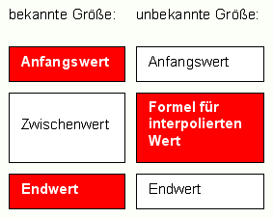

Doppelte Zellwerte markieren

Die markierte und alle in derselben Spalte darunter (!) liegenden Zellen werden mit einer bedingten Formatierung versehen, die mehrfach in dieser Spalte auftretende Werte hervorhebt. Die Zelle mit dem ersten Auftreten des gleichen Wertes wird dunkelblau hinterlegt, alle weiteren hellblau.
Die bedingte Formatierung kann nachträglich auf dem üblichen Weg geändert und z.B. mit der Funktion „Datenbereich Formatieren“ (siehe Punkt 2.2.1) auf den aktuell genutzten Bereich der gesamten Spalte übertragen werden.
Es ist nicht möglich, diese Formatierung in Zeile 1 vorzunehmen, da sonst in einer Formel Bezug auf die nicht existierende Zeile Null genommen werden müßte

Leerzeilen einfügen
In einem anzugebenden Intervall werden Leerzeilen bzw. Blöcke von Leerzeilen eingefügt.
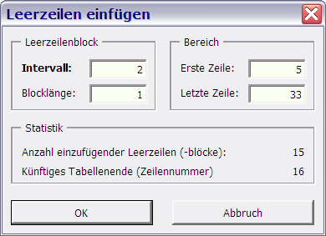

Datei öffnen (Name in Zelle)
Der Inhalt der aktiven Tabellenzelle wird als Dateiname interpretiert und, falls existent, in UltraEdit oder jEdit geöffnet.
Falls keiner der beiden Editoren verfügbar ist, wird die Windows-Standardanwendung des betreffenden Dateityps gestartet. Siehe auch Weitere Hinweise.

Datenbereich

Datenbereich Formatieren
Das Format der ersten Datenzeile (siehe Strukturierung der Tabelle) wird auf den gesamten Datenbereich übertragen. Dabei werden folgende Optionen berücksichtigt:

Formatierung mit/ohne Streifen
Wenn aktiv, wird beim Formatieren jede zweite Zeile grau eingefärbt. Beim Aktivieren dieses Schalters wird automatisch der Schalter “Formatieren mit Löschen der Füllung” aktiviert.

Formatierung mit/ohne Löschen der Füllung
Wenn aktiv, werden vor dem Formatieren in allen Zellen der ersten Datenzeile eventuell vorhandene Formatierungen für den Zellhintergrund gelöscht. Beim Deaktivieren dieses Schalters wird automatisch der Schalter “Formatieren mit Streifen” deaktiviert.

Formatierung mit/ohne Änderung der Nachkommastellen
Wenn aktiv, werden vor dem Formatieren die Zellen des “Fliesskomma”-Bereiches der ersten Datenzeile auf die gewünschte Anzahl von Nachkommastellen gesetzt.

Anzahl der Nachkommastellen
... die nötige Einstellung für den zuletzt genannten Punkt. Bei Auswahl einer Anzahl aus der Liste wird automatisch der Schalter “Formatierung mit Änderung der Nachkommastellen” aktiviert.

Tabellenstruktur verwalten
Mit diesem Dialog kann jede Tabelle vorbereitet werden auf den Einsatz aller Funktionen der GeoTools - siehe Herstellen der Tabellen-Struktur.

Formeln übertragen
Die Formeln der ersten Datenzeile werden auf alle weiteren Zeilen übertragen. Aus Sicherheitsgründen werden aber nur die Spalten berücksichtigt, die durch den Formel-Bereich bezeichnet sind (siehe Strukturierung der Tabelle)

Datenbereich löschen
Der komplette Datenbereich wird gelöscht. Der Datenbereich enthält danach nur noch eine leere Zeile, die als Formatträger dient.

Berechnungen

Grundlegende Hinweise: siehe Grundlagen -> Berechnungen

Folgende Berechnungen werden unterstützt:

Fehler und Verbesserungen
- Vorhandene Fehlerspalten werden als Verbesserungen eintragen (unter Umkehrung des Vorzeichens).
- Vorhandene Verbesserungsspalten werden als Fehler eintragen (unter Umkehrung des Vorzeichens).
- Aus Soll- und Istwerten werden Verbesserungen und Fehler berechnet.

Ist-Überhoehung aus Bemerkung
Die Ist-Überhöhung wird anhand der Bemerkung ermittelt. Bei Erfolg wird die gefundene Überhöhungsangabe aus der Bemerkung entfernt.

Trassenkoordinaten <==> Gleissystem
Die entsprechende Transformation wird für alle Wertstati durchgeführt: Soll, Ist, Fehler, Verbeserung.
=> Es wird immer die Soll-Überhöhung verwendet!
=> Das Vorzeichen des Radius entscheidet darüber, welche Schiene überhöht ist. ("-" entspricht Linksbogen, also rechte Schiene überhöht.)
=> Ist das Projektdatenfeld "Basis für Überhöhung [m]" in der Tabelle verfügbar, so findet es Anwendung! Anderenfalls wird der konfigurierte Standardwert verwendet.

Import / Export
Mit dieser Funktion können Daten aus bestimmten ASCII-Dateien, CSV-Dateien oder aus der aktiven Tabelle gelesen und in eine automatisch neu zu erstellende Excel-Tabelle geschrieben werden (siehe Grundlagen zum Import / Export von Daten).

Es startet folgender Dialog:
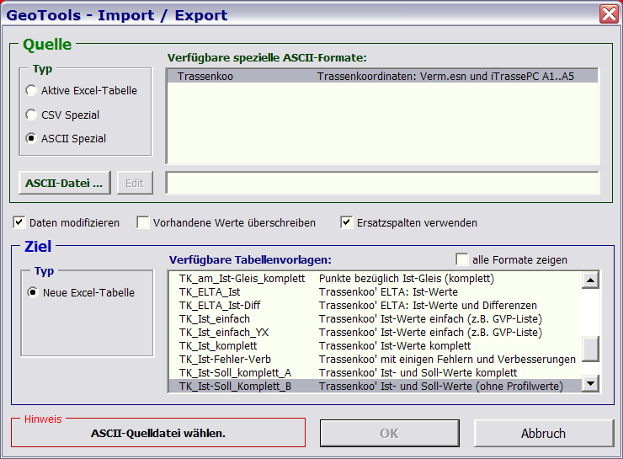

Es sind folgende Angaben zu machen:
- Typ der Datenquelle:
- Aktive Excel-Tabelle. Voraussetzung: benannte Spalten.
- CSV-Spezial ==> Datei auswählen
- ASCII-Spezial ==> Format (d.h. Importprogramm) und Datei auswählen.
- Eventuell Optionen setzen.
- Zielformat (d.h. Excel-Vorlage), falls mehrere Vorlagen zur Auswahl stehen.

Der Import / Export kann erst gestartet werden, wenn eine sinnvolle Auswahl getroffen wurde.

Mit der Option Daten modifizieren werden folgende Berechnungen mit den gelesenen Daten ausgeführt, bevor diese ins Ziel geschrieben werden:
- Fehler und Verbesserungen
- Ist-Überhoehung aus Bemerkung
- Trassenkoordinaten ==> Gleissystem (Zwangspunktreduktion)

==> Dadurch ist es z.B. möglich, eine Fehlerliste zu erzeugen, indem als Quelle eine Tabelle mit Ist- und Sollwerten verwendet wird und als Ziel eine Vorlage mit den entsprechenden "Verbesserungen" angegeben wird.

Protokoll

Es wird die Protokoll-Konsole angezeigt. Diese enthält vier Protokolle mit unterschiedlicher Informationsdichte. Das Debug-Protokoll ist nur für die ambitionierte Fehlersuche gedacht, das "Protokoll" hingegen für Anwender.

Verhalten
Das Protokollieren eines Fehlers hat die sofortige Aktivierung des Fehlerprotokolls innerhalb der Konsole zur Folge, so dass der Fehler beim Ansehen des Protokolls ins Auge fällt.

Ist die Option "Zeige Konsole bei neuen Fehlern" aktiv, so wird außerdem die Protokoll-Konsole automatisch geöffnet.

Einstellungen
Es können "Datum", "Zeit", "Typ" und "Nachrichten-Quelle" automatisch der eigentlichen Meldung vorangestellt werden.
Aus Gründen der Performance kann auch die Größe des Protokolls begrenzt werden.

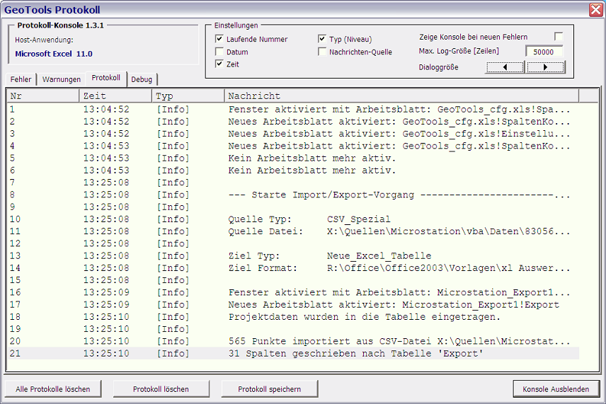

Installation und Konfiguration

Das Add-In
Verzeichnisse
Das Add-In “GeoTools.xla” kann prinzipiell wie jedes andere Add-In installiert werden. Eine sinnvolle Netzinstallation besteht darin, die Datei in einem Excel-Startverzeichnis abzulegen, damit das Add-In automatisch geladen wird. Andernfalls müßte es trotz zentralen Speicherorts per Add-In-Manager eingebunden werden (benutzerabhängig!). Da das standardmäßige Startverzeichnis nicht konfigurierbar in die Verzeichnisstruktur der lokalen Programminstallation eingebunden ist, bleibt nur das “alternative Startverzeichnis”. Dieses ist leider benutzerabhängig und deshalb unter aktuellen Windows-Systemen etwas schwierig zentral einzustellen.
- Add-In: GeoTools.xla = alternatives Excel-Startverzeichnis
- Konfiguration: GeoTools_cfg.xls = eine Verzeichnisebene höher als GeoTools.xla
- Dokumentation: GeoTools.chm = eine Verzeichnisebene höher als GeoTools.xla

Einstellungen
- alternatives Excel-Startverzeichnis = < gewünschtes Verzeichnis >

Weitere Abhängigkeiten
Einige Routinen stützen sich auf den Windows Script Host. Deshalb ist ein korrekt installiertes Windows Scripting v5.6 unabdingbar für die Verwendung von GeoTools.xla.
Sind die bisher genannten Bedingungen erfüllt, wird das Add-In beim nächsten Programmstart geladen und ist einsatzbereit.

Vorlagen für Import / Export

Speicherort und Zeitpunkt der Suche:
Die Arbeitsmappen-Vorlagen werden in beiden Vorlagenordnern (zuerst Server dann lokal) einschließlich Unterverzeichnissen gesucht. Die Suche erfolgt nur einmal während der gesamten Excel-Sitzung, und zwar beim ersten Aufruf des Import / Export-Dialoges, welcher deshalb etwas länger dauert.

Vorlagen-Cache:
Zwecks sinnvoller Filterung der Liste der Zielformate im Import / Export-Dialog werden für jede Vorlage Informationen über ihr "Innenleben" benötigt.

Dafür muss eigentlich jede Vorlage geöffnet und analysiert werden. Da dies ein recht langwieriger Vorgang ist, werden einmal ermittelte Informationen in der Datei xlt.cache gespeichert. Diese Datei existiert in jedem Vorlagenverzeichnis.

Das Öffnen von Vorlagen ist damit nur noch nötig, wenn die auf der Festplatte gefundenen Vorlagen nach Name und Speicherzeit nicht mit der Liste in xlt.cache übereinstimmt.

Ferngesteuerter Import

Windows-Skript xlM.vbs
Dieses Skript erwartet als Kommandozeilenparameter den Namen eines Excel-Makros sowie einen Dateinamen. Es startet Excel, falls dieses nicht bereits läuft und anschließend das angegebene Excel-Makro. Diesem wird als Parameter der voll qualifizierte Dateiname übergeben. Wurde der Dateiname dem Skript ohne Pfadangabe übergeben, so wird der Name des Arbeitsverzeichnisses als Pfad vor den Dateinamen gesetzt.
Detailinformationen: sind im Skript selbst zu finden.

Verhalten von Excel
Wird ein Import ferngesteuert via xlm.vbs ausgelöst, so wird Excel zunächst unsichtbar geschaltet und erst bei Notwendigkeit wieder sichtbar.
Der Import-/Export-Dialog erscheint nur, wenn:
- der Import wegen unvollständiger Angaben nicht automatisch abgeschlossen werden kann, oder
- mehr als ein Zielformat zur Verfügung steht, welches somit durch den Benutzer gewählt werden kann.

Konfiguration

Die Konfigurationsdatei (siehe Installation: Das Add-In) ist eine Excel-Arbeitsmappe und enthält zwei Tabellen:
- Einstellungen
- SpaltenKonfig (Konfiguration von Spaltennamen)

Konfiguration von Spaltennamen

Siehe auch Spaltennamen.

1. Der Dialog "Tabellenstruktur verwalten" bietet alle konfigurierten Namen - und nur diese - zum Einfügen in die aktive Tabelle an. Die Reihenfolge der Namen im Dialog ist identisch mit der in der Konfigurationstabelle.
2. Der Dialog "Import / Export" bietet zur besseren Übersicht zunächst eine gefilterte Liste von Zielformaten an, die aufgrund der konfigurierten Kategorien erstellt wird. Dafür wird ermittelt, welche Kategorien von Spaltennamen die Quelldatei enthält bzw. enthalten kann. Die gefilterte Liste enthält nur solche Zielformate, die wenigstens eine der Kategorien der Quelldatei aufweist.
3. Kann eine Spalte mit Quelldaten nicht in die Zieldatei geschrieben werden, weil dort keine gleichnamige Spalte existiert, so können die Daten in die unter Ersatzziel genannte Spalte geschrieben werden, falls diese existiert und die entsprechenden Felder noch leer ist.
4. Der eigentliche Import/Export benötigt keine Konfiguration von Spaltennamen. Er läuft unabhängig davon (außer Verwendung von Ersatzzielen).
5. Bestehende Spaltennamen sollten nicht geändert werden, da diese sowohl im Programmkode als auch in Formatvorlagen verwendet werden, wo sie dann auch geändert werden müßten.

Einstellungen

In dieser Tabelle können Werte für im Programmkode vereinbarte Variablen definiert werden - ähnlich einer ini-Datei:
- Ort_Dateiname: Ini-Datei mit ortsbezogenen Informationen einer Niederlassung
- Anwender: vereinbarter Name zwecks Anpassungen für Ermittlung der Projektdaten
- Weitere Einstellungen: siehe Konfigurationsdatei.

Weitere Hinweise

Standard-Arbeitsmappe und Standard-Tabelle
Als solche werden die Dateien Mappe.xlt und Tabelle.xlt verwendet, wenn sie in einem Excel-Startordner stehen. Beide Dateien dienen dem selben Ziel wie die GeoTools, aber sie existieren völlig unabhängig vom Add-In. Beide Dateien sind identisch:
- Tabelle.xlt: Könnte eine fertige Fußzeile enthalten.
- Mappe.xlt: Enthält VBA-Code, der das Verzeichnis der aktiven Mappe zum Arbeitsverzeichnis macht, falls diese schon eine Datei ist. Damit ist das Startverzeichnis der Datei-Öffnen/Speichern-Dialoge das Verzeichnis der aktiven Mappe. Außerdem enthält die Farbpalette mehr Grautöne als die Standardfarbtabelle.

- Standard-Mappe Mappe.xlt = alternatives Excel-Startverzeichnis.
- Standard-Tabelle Tabelle.xlt = alternatives Excel-Startverzeichnis.

Verwenden des Arbeitsverzeichnisses in Excel
Wer relativ stark dateiorientiert mit Dateimanagern wie NC oder Explorer arbeitet und diesen Bezug bei der Arbeit mit Excel nicht verlieren möchte, sollte in Excel kein Standard-Arbeitsverzeichnis vereinbaren (unter: Optionen | Allgemein). Damit bleibt das Arbeitsverzeichnis in Excel erhalten, falls Excel nicht per Desktop-Icon, sondern durch Starten einer Arbeitsmappe aufgerufen wird oder per Kommandozeile (bzw. mit Hilfe einer Batchdatei). In der Regel entfällt damit Klick-Arbeit in Datei-Dialogen.
- Excel-Standard-Arbeitsordner = <leer>
- Batchdatei für Excel-Start = im %PATH%

Editor
Die Funktionen zum Bearbeiten einer ASCII-Datei verwenden, falls möglich, UltraEdit oder jEdit.

Dafür muss mindestens eines der beiden Programme gefunden werden: Der Pfad von uedit32.exe wird der Registry entnommen, was leider nicht in jedem Fall möglich ist. Der Pfad von jEdit.jar wird der Umgebungsvariable JEDIT_HOME entnommen, falls diese existiert. Anderenfalls wird der in der Konfigurationsdatei angegebene Pfad verwendet.

Sind beide Editoren verfügbar, wird derjenige verwendet, der in der Registry unter dem Wert HKCU\Software\VB and VBA Program Settings\Common\Editor eingetragen ist. Unterstützte Werte sind "UltraEdit" und "jEdit". Ohne gültigen Eintrag wird UltraEdit verwendet.
Falls keiner der beiden Editoren verfügbar ist, wird die Windows-Standardanwendung des betreffenden Dateityps gestartet.

